Praktikum Rechnernetze
Protokoll zu Versuch 9 (Netzmanagement und Netzanalyse) von Gruppe 1
Jakob Waibel
Daniel Hiller
Elia Wüstner
Felix Pojtinger
2021-12-07

Einführung

Mitwirken
Diese Materialien basieren auf Professor Kiefers “Praktikum Rechnernetze”-Vorlesung der HdM Stuttgart.
Sie haben einen Fehler gefunden oder haben einen Verbesserungsvorschlag? Bitte eröffnen Sie ein Issue auf GitHub (github.com/pojntfx/uni-netpractice-notes):

QR-Code zum Quelltext auf GitHub
Wenn ihnen die Materialien gefallen, würden wir uns über einen GitHub-Stern sehr freuen.

Lizenz
Dieses Dokument und der enthaltene Quelltext ist freie Kultur bzw. freie Software.

Badge der AGPL-3.0-Lizenz
Uni Network Practice Notes (c) 2021 Jakob Waibel, Daniel Hiller, Elia Wüstner, Felix Pojtinger
SPDX-License-Identifier: AGPL-3.0

SNMP
Erkennen Sie, wer der Verwalter des Gerätes 141.62.66.213, 141.62.66.214 und 141.62.66.215 ist (sysContact)? Starten Sie eine Anfrage an einen Switch, die die Systeminfos abruft.
141.62.66.215 war wie auf dem Screenshot zu sehen ist zum Zeitpunkt der Versuchsdurchführung nicht erreichbar.
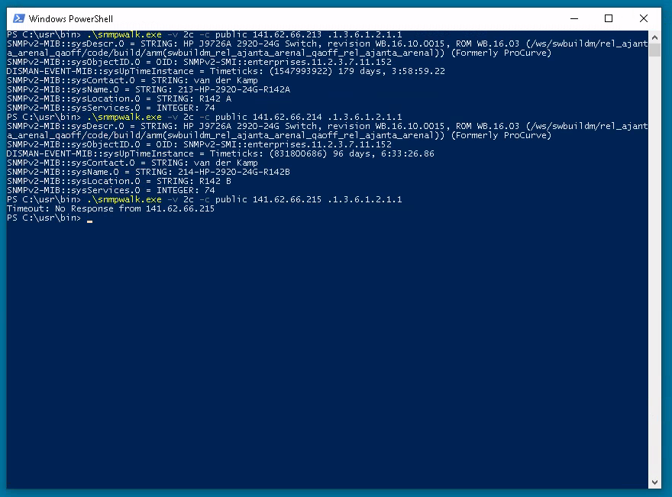
Ergebnis der Abfrage (van der Kamp)
Nutzen Sie den Befehl snmpwalk, um zu ergründen auf welchem Switchport (141.62.66.213, 141.62.66.214 oder 141.62.66.215) wie viel los war. Um welche Einheit handelt es sich? Auf welchem Switchport war bisher offensichtlich kein PC angesteckt?
TODO: Add interpretation
141.62.66.215 war zum Zeitpunkt der Versuchsdurchführung nicht erreichbar.
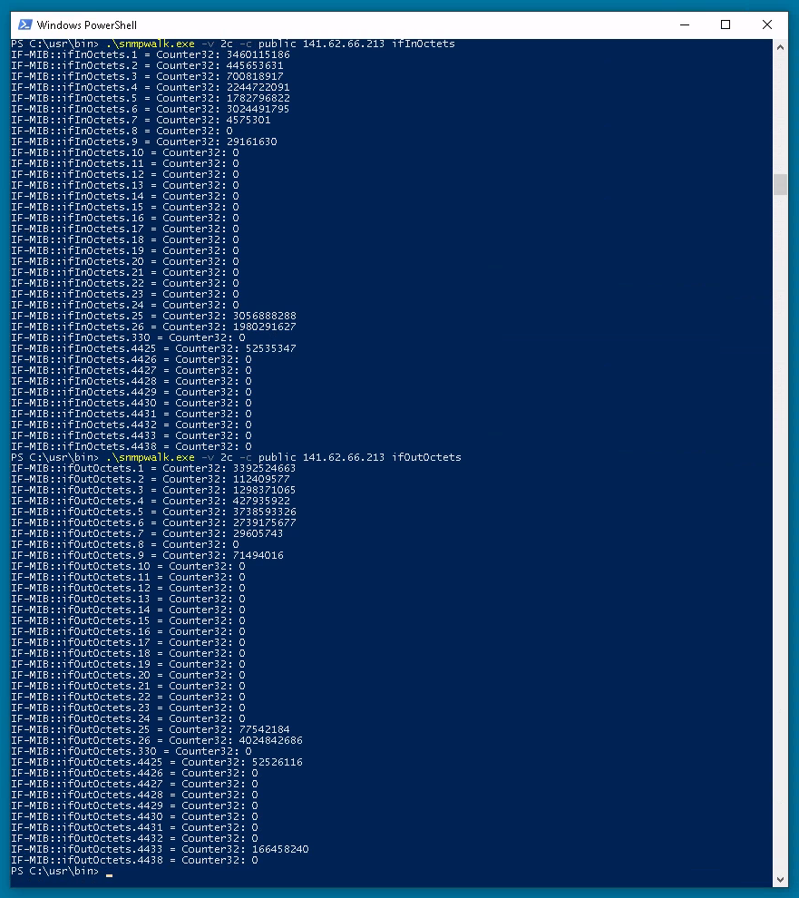
Ergebnis der Abfrage auf 141.62.66.213
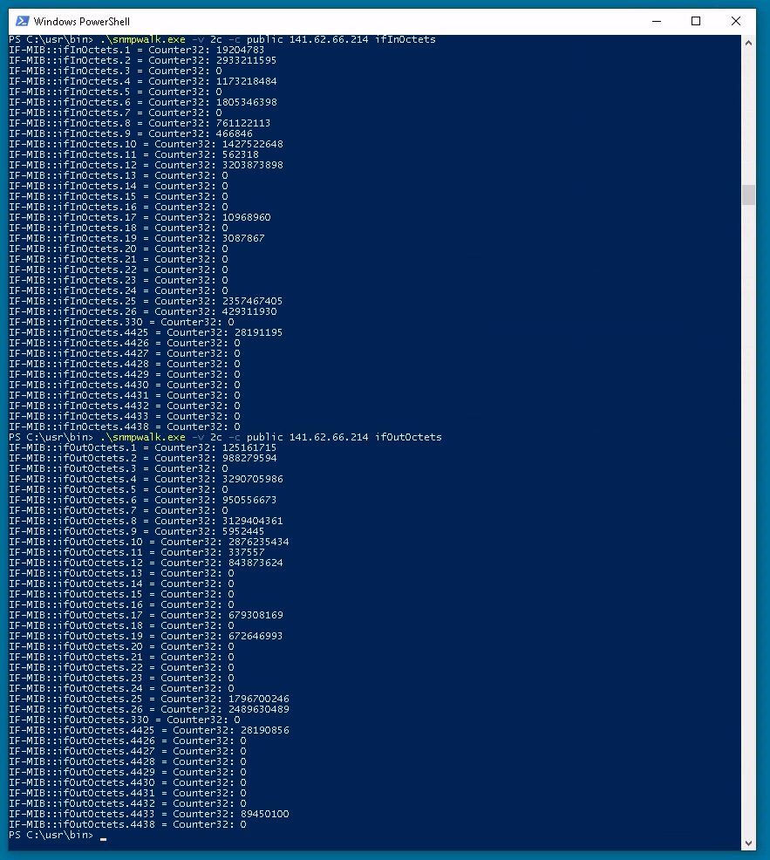
Ergebnis der Abfrage auf 141.62.66.214
Welche „Geschwindigkeiten“ (10, 100, 1000 Mbit/s) haben die Interfaces derzeit jeweils und warum? Was ist das besondere bei Port 25 auf Switch 141.62.66.215 ? (Hinweis: ifSpeed vs. ifHighSpeed)
TODO: Add interpretation
141.62.66.215 war zum Zeitpunkt der Versuchsdurchführung nicht erreichbar.
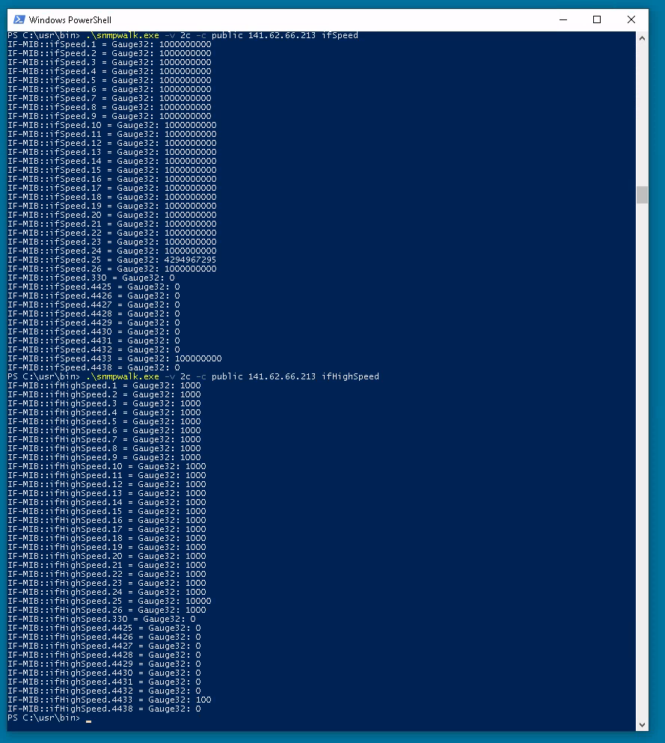
Ergebnis der Abfrage auf 141.62.66.213
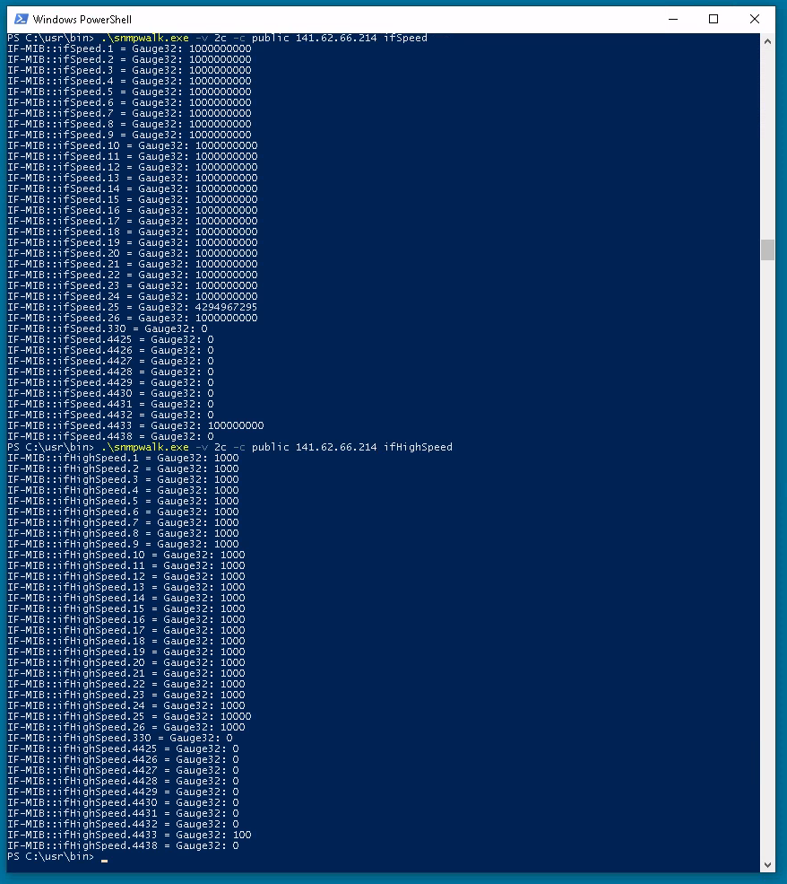
Ergebnis der Abfrage auf 141.62.66.214
Welche Geräte sind auf welchen Ports (141.62.66.213 oder .214, .215) angeschlossen (Hinseis: ifAlias)?
TODO: Add interpretation
141.62.66.215 war zum Zeitpunkt der Versuchsdurchführung nicht erreichbar.
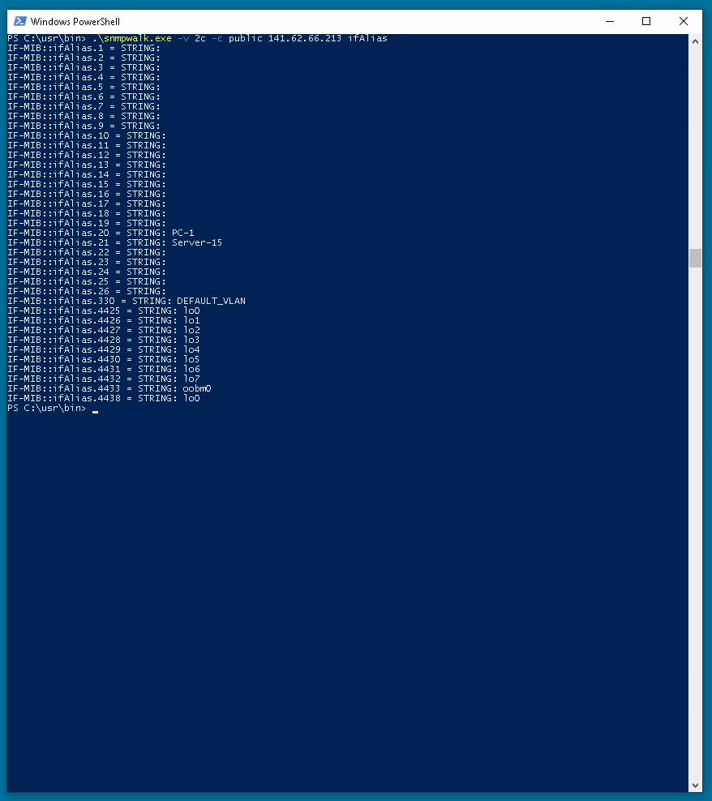
Ergebnis der Abfrage auf 141.62.66.213
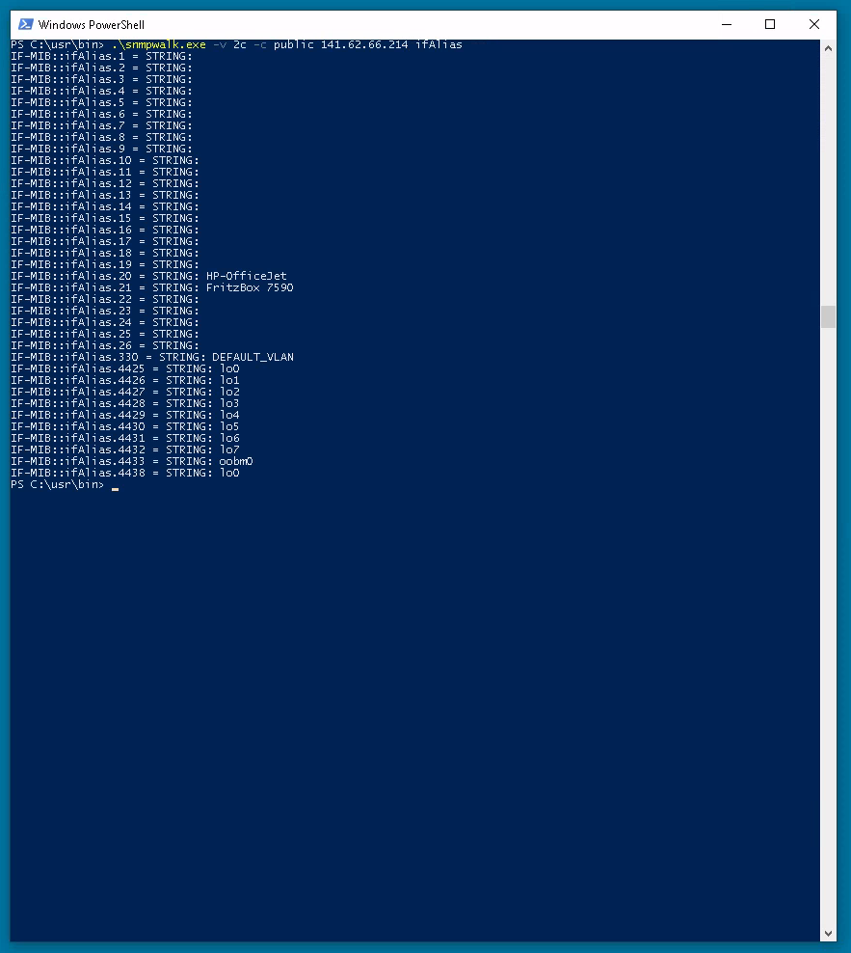
Ergebnis der Abfrage auf 141.62.66.214
Gibt es Unterschiede beispielsweise zwischen PCs die angeschaltet sind und solchen, die zwar angeschlossen, aber ausgeschaltet sind (Hinweis: Erkennbar an der Port-Geschwindgkeit) ?
Alle Geräte bei uns sind angeschlossen und deren Ports werden als 1 Gigabit-Port dargestellt; Alias 25 aber wird als 10 Gigabit-Port dargestellt. Alias 4433 wird als 100 MBit-Port dargestellt.
Nachdem der Rechner rn04 ausgeschaltet wurde, findet sich für den Switch mit der IP 141.62.66.214 an Port 5 die Geschwindigkeit 10 Mbit:
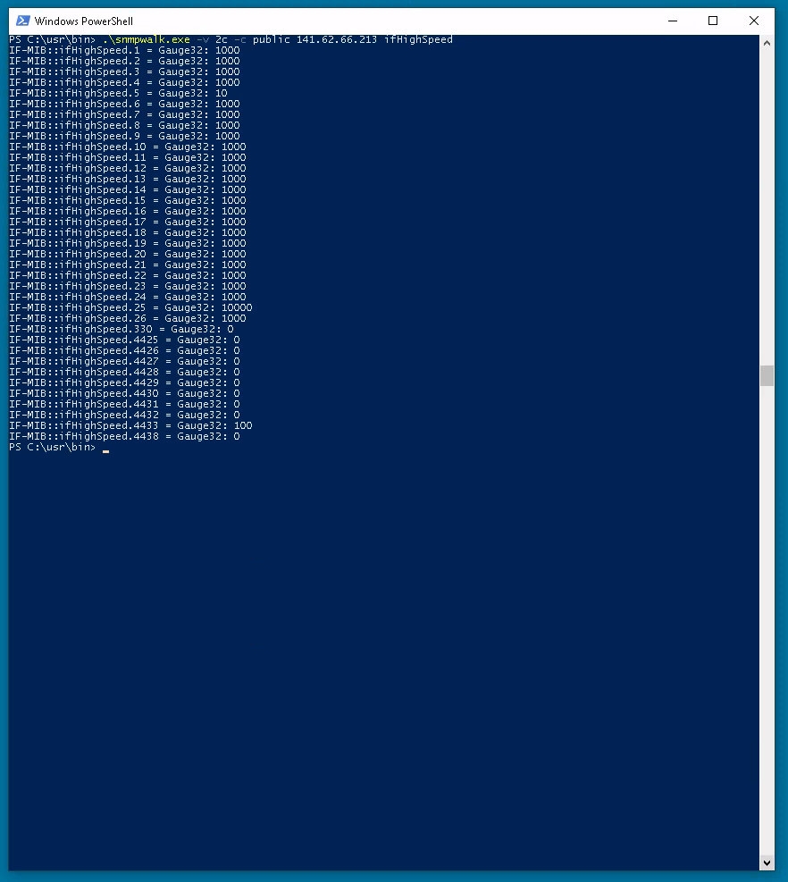
Ergebnis der Abfrage auf 141.62.66.214
Zu sehen ist also, dass für ausgeschaltene PCs die Port-Geschwindigkeit auf 10 Mbit sinkt.
Wie sieht ein entsprechender snmpwalk bei ihrem Switch aus (objectID: .1.3.6.1.2.1.1)?
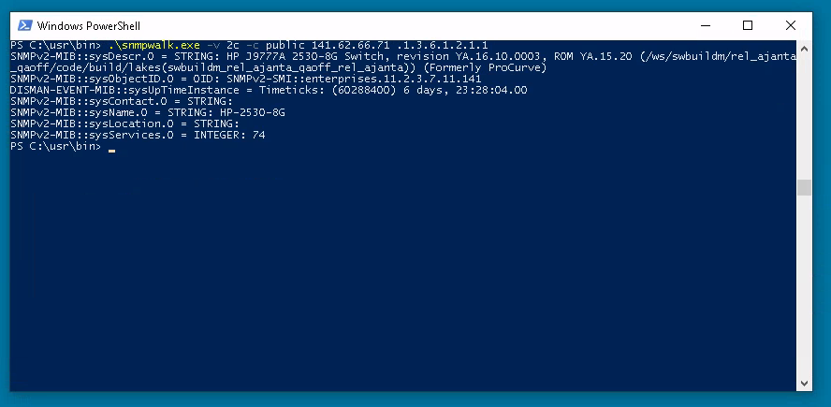
Ergebnis der Abfrage auf 141.62.66.71
Setzen Sie mit snmpset einen Ansprechparter auf ihrem Switch. Überprüfen sie ihre Einstellung!
141.62.66.71 war ab diesem Zeitpunkt der Versuchsdurchführung nicht mehr erreichbar; wir sind auf den Rechner rn02 ausgewichen, mit dem Switch 14.62.66.72.
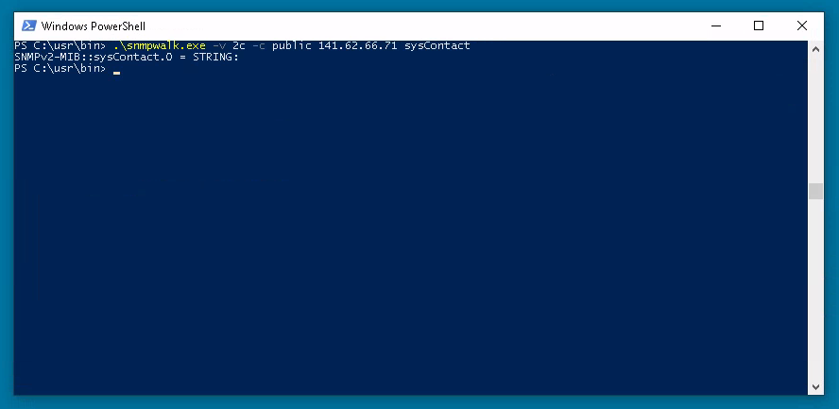
Ergebnis der Abfrage auf 141.62.66.72
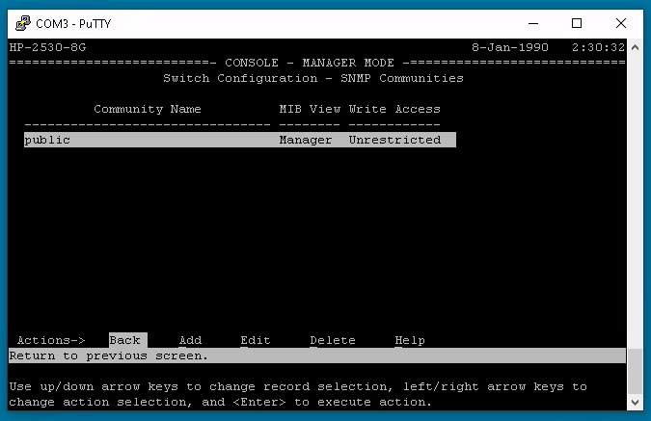
Aktivieren von SNMP-Schreibzugriff
TODO: Add next steps
Verändern Sie mittels snmpset die Namen einzelner Switchports.
TODO: Add answer
Setzen Sie mit snmpset einen beliebigen Switchport auf disable (Vorsicht: „Schneiden Sie sich nicht den Ast auf dem Sie sitzen ab!“)
TODO: Add answer
Wie ändert man den System-Namen des Switches?
TODO: Add answer

